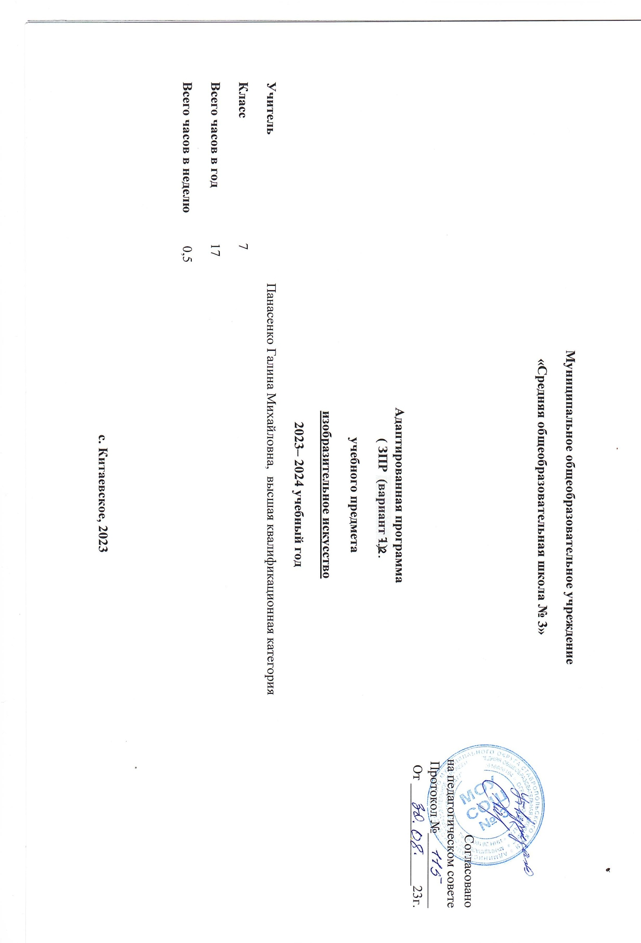

Учебный план основного общего образования МОУ СОШ № 3разработан на основе следующих документов:

* Федерального Закона от 29.12.2012 № 273-ФЗ «Об образовании в Российской Федерации»;
* Федерального государственного образовательного стандарта основного общего образования, утвержденного приказом Министерства образования и науки Российской Федерации от 17 декабря 2010 г. № 1897 **(**в ред. приказа Минобрнауки России 31 декабря 2015 года № 1577) с последующими изменениями и дополнениями;
* Приказа Минпросвещения России от 22.03.2021 года № 115 «Об утверждении Порядка организации и осуществления образовательной деятельности по основным общеобразовательным программам - образовательным программам начального общего, основного общего и среднего общего образования»;
* Санитарных правил 2.4.3648-20 «Санитарно-эпидемиологические требования к организациям воспитания и обучения, отдыха и оздоровления детей и молодежи», утвержденными постановлением Главного государственного санитарного врача Российской Федерации от 28.09.2020 года № 28;
* Постановления Главного государственного санитарного врача РФ от 28.01.2021 года

№ 2 «Об утверждении санитарных правил и норм СанПиН 1.2.3685-21 «Гигиенические нормативы и требования к обеспечению безопасности и (или) безвредности для человека факторов среды обитания»;

СанПиН 2.4.3286 от 10.07.2015 г. №26 «Санитарно-эпидемиологические требования к условиям и организации обучения и воспитания в организациях, осуществляющих образовательную деятельность по адаптированным основным общеобразовательным программам для обучающихся с ограниченными возможностями здоровья», с последующими изменениями и дополнениями.

**Цели обучения в предлагаемом курсе изобразительного искусства,**

**сформулированы как линии развития личности ученика средствами предмета:**

– создание условий для осмысленного применения полученных знаний и умений при решении учебно-познавательных и интегрированных жизненно-практических задач;

– формирование умения использовать художественные представления для описания окружающего мира (предметов, процессов, явлений) в количественном и пространственном отношении, устанавливать сходство и различия между предметами;

– содействие развитию основ творческого мышления, аналитико-синтетической деятельности, деятельности сравнения, обобщения; последовательного выполнения рисунка; улучшению зрительно-двигательной координации путем использования вариативных и многократно повторяющихся действий, применением разнообразного изобразительного материала;

- коррекция недостатков познавательной деятельности учащихся путем систематического и целенаправленного воспитания и совершенствования у них правильного восприятия формы, строения, величины, цвета предметов, их положения в пространстве, моторики рук, образного мышления

**Задачи курса изобразительного искусства в 7 классе, состоят в том, чтобы:**

– сформировать у обучающихся элементарные знания основ реалистического рисунка; навыков рисования с натуры, по памяти, по представлению, декоративного рисования и умения применять их в учебной и общественно-полезной деятельности;

– сформировать набор предметных и общеучебных умений, необходимых для изучения смежных дисциплин, дальнейшего обучения, применения в практической деятельности и в будущей профессии;

– использовать процесс обучения изобразительному искусству для повышения общего развития учащихся и коррекции недостатков их познавательной деятельности, эмоционально-волевой сферы и личностных качеств с учетом психофизических особенностей и потенциальных возможностей каждого ученика.

- развивать у обучающихся эстетические чувства, умение видеть и понимать красивое; оценочные суждения о произведениях изобразительного искусства, декоративно-прикладного и народного искусства, скульптуры, архитектуры, дизайна.

**Наряду с этими задачами на занятиях решаются и специальные задачи, направленные на коррекцию и развитие:**

– основных мыслительных операций (сравнения, обобщения, ориентации в пространстве, последовательности действий) ;

– наглядно-действенного, наглядно-образного и словесно-логического мышления;

– зрительного восприятия и узнавания;

- моторики пальцев;

– пространственных представлений и ориентации;

– речи и обогащение словаря;

– коррекцию нарушений эмоционально-волевой и личностной сферы;

– коррекцию индивидуальных пробелов в знаниях, умениях, навыках.

**Личностными результатами изучения курса являются:**

Развитие образного восприятия и освоение способов художественного, творческого самовыражения личности:

Гармонизация интеллектуального и эмоционального развития;

Формирование мировоззрения, целостного представления о мире, о формах искусства;

Развитие умений и навыков познания и самопознания через искусство, накопление опыта эстетического переживания;

Формирование готовности к труду, навыков самостоятельной работы;

Умение познавать мир через образы и формы изобразительного искусства.

**Метапредметные результаты изучения изобразительного искусства проявляются:**

В развитии художественно образного, эстетического типа мышления, формировании целостного восприятия мира;

В развитии зрительной памяти, фантазии, воображения, художественной интуиции,;

В формировании умения выделять главное, устанавливать взаимосвязь между общим и частным; планировать свою работу, осуществлять самоконтроль

**В познавательной сфере:**

- познавать мир через визуальный художественный образ, представлять место и роль изобразительного искусства в жизни человека и общества;

- осваивать основы изобразительной грамотности, художественных средств выразительности, понимать особенности разных видов изобразительного искусства;

-различать изученные виды и жанры искусств;

- приобретать практические навыки и умения в изобразительной деятельности;

**В ценностно-ориентационной сфере:**

- формировать эмоционально-ценностное отношение к искусству и к жизни, представлять систему общечеловеческих ценностей;

- развивать эстетический (художественный) вкус как способность чувствовать и воспринимать пластические искусства во всем многообразии их видов и жанров;

- уважать культуру другого народа, осваивать духовно-нравственный потенциал, накопленный в произведениях искусства, проявлять эмоционально-ценностное отношение к искусству и к жизни, ориентироваться в системе моральных норм и ценностей, представленных в произведениях искусства.

**В коммуникативной сфере:**

- формировать коммуникативную, информационную и социально-эстетическую компетентности, в том числе овладевать культурой устной и письменной речи (: школьники учатся комментировать свою деятельность (сначала по образцу учителя), давать полный словесный отчет о выполненных действиях, выполнении графических действий или задания по декоративно-прикладному изображению, формулировать (при помощи учителя) вопросы и ответы в ходе выполнения задания, доказательства

верности или неверности выполненного действия, обосновывают этапы выполнения работы).

**В эстетической сфере:**

- реализовывать творческий потенциал в собственной художественно-творческой деятельности;

- развивать художественное мышление, вкус, воображение и фантазию;

- воспринимать эстетические ценности, проявлять устойчивый интерес к искусству, художественным традициям своего народа; формировать эстетический кругозор.

**В трудовой сфере:**

- применять различные выразительные средства, художественные материалы и техники в своей творческой деятельности

- овладевать свойствами графических, изобразительных действий, существующими между ними связями, отношениями, зависимостями.

Из-за слабости регулирующей функции мышления и речи детям с особыми образовательными потребностями трудно полностью подчинить свои действия инструкции учителя, поэтому для формирования у них представлений о форме предметов, цветоведении, перспективном построении рисунка, композиции и др. требуется развернутость всех этапов формирования умственных действий. Многие проблемы в обучении рисунку и многие ошибки в изображении предметов и выполнении других заданий снимаются, если учащиеся умеют контролировать свою деятельность.

**Содержание программы**

**Рисование с натуры**

Совершенствование умения воспитанников анализировать объекты изображения (определять форму, цвет, сравнивать величину составных частей), сравнивать свой рисунок с объектом изображения и части рисунка между собой, установление последовательности выполнения рисунка, передача в рисунке формы, строения, пропорции и цвета предметов: при рисовании предметов симметричной формы использование средней (осевой) линии; ослабление интенсивности цвета путём добавления воды в краску.

**Декоративное рисование**

Составление узоров из геометрических и растительных элементов в полосе, квадрате, круге, применяя осевые линии; совершенствование умения соблюдать последовательность при рисовании узоров; нахождение гармонически сочетающихся цветов в работе акварельными и гуашевыми красками (ровная закраска элементов орнамента с соблюдением контура изображения).

**Рисование по памяти на темы**

Развитие у воспитанников умения отражать свои наблюдения в рисунке, передавать сравнительные размеры изображаемых предметов, правильно располагая их относительно друг друга (ближе – дальше); передавать в рисунке зрительные представления, возникающие на основе прочитанного; выбирать в прочитанном наиболее существенное, то, что можно показать в рисунке; работать акварельными и гуашевыми красками.

**Беседы об изобразительном искусстве**

Развитие у воспитанников активного и целенаправленного восприятия произведений изобразительного искусства; формирование общего понятия о художественных средствах, развивая чувство формы и цвета; обучение воспитанников высказываться о содержании рассматриваемых произведений изобразительного искусства; воспитание умения определять эмоциональное состояние изображённых на картинах лиц, чувствовать красоту и своеобразие декоративно-прикладного искусства.

Рисование с натуры овощей и фруктов в виде набросков (4 – 6 на листе бумаги); рисование тех же предметов на классной доске. Рисование с натуры листа дерева по выбору учителя (раздаточный материал). Рисование с натуры ветки рябины. Рисование узора в полосе из растительных элементов (ягоды, ветки, цветы). Составление узора в квадрате из растительных форм.

Беседа по картинам на тему «Мы растём на смену старшим» (А.Пахомов. «Василий Васильевич», Л.Кербель. «Трудовые резервы»).

Рисование геометрического орнамента по предложенной учителем схеме – крышка для столика квадратной формы.

Беседа «Декоративно-прикладное искусство» (резьба по дереву, богородская игрушка).

Рисование на тему «Сказочная избушка» (украшение узором наличников и ставен).

Беседа на тему «Золотая хохлома». Демонстрация изделий народного промысла (посуда).

Рисование на тему «Моя любимая игрушка» (по выбору учащихся). Рисование с натуры игрушки-автобуса. Рисование с натуры игрушки-грузовика (фургона). Рисование на тему «Городской транспорт». Рисование с образца геометрического орнамента в квадрате. Декоративное рисование расписной тарелки (новогодняя тематика).

Декоративное рисование панно «Снежинки».

Беседа по картинам на тему «Кончил дело – гуляй смело» (В.Сигорский. «Первый снег», Н.Жуков. «Дай дорогу!», С.Григорьев. «Вратарь»).

Рисование с натуры предмета симметричной формы (вымпел с изображением ракеты). Рисование с натуры раскладной пирамидки. Рисование с натуры бумажного стаканчика (натура – раздаточный материал). Рисование с натуры игрушки относительно сложной конструкции (например, подъёмный кран и т.п.). Рисование с натуры домиков для птиц (скворечники, дуплянки, синичники). Рисование на тему «Пришла весна».

Беседа на тему «Декоративно-прикладное искусство» (вышивка, кружево, керамика).

Рисование в квадрате узора из декоративно переработанных природных форм (например, цветы и бабочки).

**Тематическое планирование**

|  |  |  |  |  |
| --- | --- | --- | --- | --- |
| **№** | **Раздел / тема уроков** | **Кол часов** | **Планируемая** | **Фактическая** |
|  | **Рисование по памяти и представлению** | **9** |  |  |
| 1 | Рисование по памяти и представлению: «Вспоминая лето». | 1 |  |  |
| 2 | Беседа о жанрах изобразительного искусства. | 1 |  |  |
| 3 | Рисование узора в круге. | 1 |  |  |
| 4 | Рисование на тему: «Вечернее небо». | 1 |  |  |
| 5 | Декоративное рисование: «Открытка учителю». | 1 |  |  |
| 6 | Рисование с натуры: «Осенний листопад». | 1 |  |  |
| 7 | Рисование на тему: «Признаки осени». | 1 |  |  |
| 8 | Беседа о превращении плоскости в объем. Элементы формообразования. Простые формы. | 1 |  |  |
| 9 | Декоративное рисование. Орнамент. | 1 |  |  |
| 10 | Рисование по памяти и представлению: «Герои сказки» | 1 |  |  |
| 11 | Беседа о художниках маринистах с показом репродукции картин. | 1 |  |  |
| 12 | Рисование узора в круге с растительными элементами. | 1 |  |  |
| 13 | Рисование на тему: «Зимний вечер». | 1 |  |  |
| 14 | Декоративное рисование: «Снегурочка». | 1 |  |  |
| 15 | Рисование на тему: «Весенний лес». | 1 |  |  |
| 16 | Рисование с натуры: «Домик для птиц». | 1 |  |  |
| 17 | Рисование по памяти и представлению: «Цветы, бабочки». | 1 |  |  |
|  | **Итого:** | **17** |  |  |